باسمه تعالی

نام و نام خانوادگی: علی وکیلیان شماره دانشجويي: 86109268 رشته: مهندسی برق

زير گروه: C تاريخ انجام آزمايش: 21 اردیبهشت 1387 ساعت: 13:30

دستيار آموزشی: آقای اسعدزاده

**آزمايش شماره:** 10

**عنوان آزمايش:** حرکت هماهنگ ساده و سقوط آزاد

**هدف:** مطالعه ی حرکت هماهنگ ساده در فنر و آونگ ساده، اندازه گيری ثابت فنر، شتاب ثقل و مطالعه ی سقوط آزاد

**وسايل مورد نياز:** 1- پايه ی مخصوص آويزان کردن فنر و آونگ 2- پنج فنر مختلف با رنگ های زرد، قرمز، سبز، مشکی و سفيد 3- گلوله ی فلزی آونگ ساده و نخ 4- وزنه های کوچک 5- زمان سنج دستی 6- زمان سنج الکترونيکی، نگهدارنده ی مغناطيسی 7- گلوله ی فلزی برای آزمايش سقوط آزاد**نظريه**

**فنر**، تا آنجاکه از حد کشسانی خود خارج نشود، از قانون هوک پيروی می کند:



که در آن x0 طول فنر در حالت آزاد است. علامت منفی نشان دهنده ی آن است که جهت نيرو با جهت کشيده شدن فنر مخالف است.

هرگاه وزنه ای به جرم m به فنری در حالت افقی متصل شود، معادله ی حرکت جسم به صورت زير خواهد بود:



که با تعريف  به صورت  در می آيد که حل آن به صورت  است. برای محاسبه ی دوره ی نوسانات می توان از رابطه ی  استفاده کرد؛ بنابراين دوره ی تناوب از رابطه ی زير بدست می آيد:



در اين رابطه فنر بدون جرم فرض شده است، اما در عمل فنر بدون جرم نيست، و برای درنظر گرفتن جرم فنر، بايد جرم موثری برای آن در نظر گرفت که در واقع جرمی است که می توان به جای فنر در انتهای آن به جرم در حال نوسان اضافه کرد و فنر را بدون جرم در نظر گرفت. اين جرم (me) از حاصلضرب جرم واقعی فنر (m­s) در ضريب نسبی جرم فنر (f) به دست می آيد:



بدين ترتيب برای محاسبه ی دوره ی تناوب فنری که خود جرم دارد، در رابطه ی دوره ی تناوب فنر بدون جرم، بايد جرم موثر فنر را به جرم وزنه ی آويخته شده بيفزاييم؛ بنابراين رابطه به صورت زير در می آيد:



برای دو فنر که به صورت سری يا موازی بسته شده باشند، می توان ثابت فنر معادلی که تابعی است از ثابت هرکدام بدست آورد.

هرگاه دو فنر به صورت سری به هم بسته شده باشند، نيروی کشش آنها با هم مساوی است و داريم:



دو فنر در حالتی با هم موازی هستند که طول آنها با هم برابر باشد، بنابراين:



بنابراين:



همان طور که ديده می شود، رابطه ی به هم بستن فنرها مانند به هم بستن خازن هاست.

**آونگ** ساده را می توان به صورت نخی به طول L که به انتهای آن جرمی به جرم M وصل شده در نظر گرفت که از نقطه ی ثابتی آويزان شده و حول آن نوسان می کند.

اگر نيروی وزن وارد شده به وزنه را به دو مولفه تجزيه کنيم و قانون دوم نيوتون را برای آن بنويسيم، داريم:

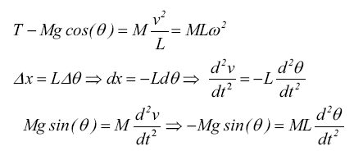

برای نوسانات کم دامنه می توان  را با خود  برحسب راديان برابر درنظر گرفت. در اين حالت معادله به صورت زير در می آيد:

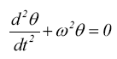

که در آن  تعريف می شود که معرف يک حرکت نوسانی است مشابه همان حرکتی که در قسمت فنر بدست آمد. برای بدست آوردن دوره ی تناوب می توانيم بنويسيم:

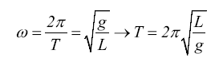

اما چنانکه  را چنان کوچک در نظر نگيريم که بتوانيم سينوسش را با خودش برابر قرار دهيم، با نوشتن سری تيلور خواهيم داشت 

**مراحل انجام آزمايش**

**1- اندازه گيری ثابت فنری ضريب نسبی جرم فنر**

فنر سفيد را انتخاب می کنيم و کفه ی مخصوص را به آن اضافه می کنيم. در اين حالت فاصله ی محل آويخته شدن فنر تا پايين ترين نقطه ی کفه (h0) را اندازه می گيريم. سپس وزنه های 50، 100، 150، 200، 250 گرمی را به آن اضافه می کنيم و طول ثانويه (h) را اندازه می گيريم. در اين حالت فنر را با دامنه ی کم به نوسان در می آوريم و زمان 50 نوسان آن را اندازه گرفته و به کمک آن، دوره ی تناوب آونگ را محاسبه می کنيم. سپس جرم کفه و فنر را اندازه می گيريم و يادداشت می نماييم.

**2- به هم بستن فنرها**

ابتدا با وزنه ای با جرم دلخواه، تغييرو طول فنر ها را اندازه می گيريم. سپس حالت های مختلف فنر ها را با توجه به شکل زير می بنديم و تغيير طول فنرها را با توجه به وزنه های اضافه شديم اندازه می گيريم.

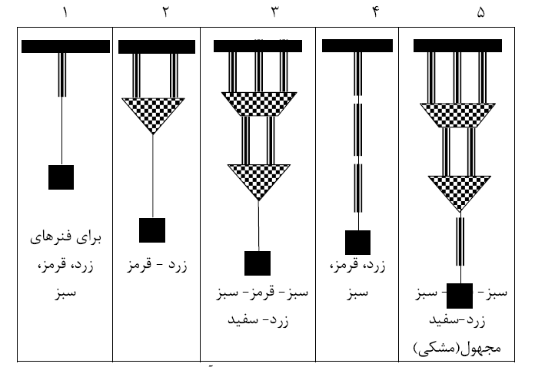

**3- اندازه گيری شتاب ثقل زمين به کمک آونگ ساده**

زمان 50 نوسان را برای آونگی به طول حدود 60 سانتيمتر اندازه می گيريم. در قسمت اول زاويه ی انحراف آونگ را کمتر از 6 درجه انتخاب می کنيم و تنايج را در جدول 3 يادداشت می کنيم.

در مرحله ی بعد زاويه ی انحراف را 30 درجه اختيار می کنيم و زمان 50 نوسان (و از روی آن دوره ی تناوب) را در جدول 4 يادداشت می کنيم.

**4- آزمايش سقوط آزاد**

برای انجام آزمايش ابتدا نگهدارنده ی مغناطيسی را به بالاترين نقطه ی پايه ی ثابت بسته و آن را به زمان سنج الکترونيکی وصل می کنيم. حسگر نوری را روی پايه ی ثابت و زير نگهدارنده ی مغناطيسی وصل می کنيم.

فاصله ی دو حسگر را برابر مقادير نوشته شده به عنوان z در جدول 4 اختيار می کنيم. به کمک شاقول حسگر نوری را دقيقا زير رها کننده ی معناطيسی قرار می دهيم. با کمک زمان سنج زمان سقوط گلوله را به ازای z های مختلف اندازه می گيريم و در جدول 4 يادداشت می کنيم. بايد توجه کرد بايد قطر گلوله را اندازه گيری کرد و از z کم کرد.

اگر t زمان سقوط باشد با توجه به روابط سينماتيکی داريم **جداول**

جدول 1 - اندازه گيری ثابت فنر سفيد

|  |  |  |  |  |  |
| --- | --- | --- | --- | --- | --- |
| دوره ی تناوب (s) | زمان 50 نوسان (s) |  | h (cm) | h0 (cm) | جرم آويخته شده از فنر (M) (gr) |
| 0.43 | 21.28 | 1.3 | 31.8 | 31.5 | 50 |
| 0.59 | 29.39 | 3.8 | 36.3 | 32.5 | 100 |
| 0.66 | 32.75 | 6.1 | 38.6 | 32.5 | 150 |
| 0.73 | 36.03 | 7.4 | 40 | 32.6 | 200 |
| 0.79 | 39.34 | 10.9 | 43.5 | 32.6 | 250 |

mp (جرم کفه) = 50.5gr ms (جرم فنر) = 70.4gr

جدول 2 - به هم بستن سری و موازی

|  |  |  |  |  |  |
| --- | --- | --- | --- | --- | --- |
|  |  |  |  | مجموع جرم آويخته شده از فنر |  |
| 127.0 | 3.9 | 35 | 31.1 | 505.6 | فنر زرد |
| 57.1 | 3.5 | 35 | 31.5 | 204.1 | فنر سبز |
| 111.4 | 4.3 | 36.5 | 32.2 | 488.8 | فنر فرمز |
| 603.1 | 1 | 38 | 37 | 615.4 | حالت 2 |
| 138.8 | 2.9 | 64.1 | 61.2 | 410.7 | حالت 3 |
| 31.1 | 6.3 | 73.6 | 67.3 | 200 | حالت 4 |
| 7.7 | 6.4 | 89.9 | 83.5 | 50.5 | حالت 5 |

جدول 3 - نوسانات آونگ ساده (کمتر از 6 درجه)

|  |  |  |
| --- | --- | --- |
| دوره ی تناوب (s) | زمان 50 نوسان (s) | تکرار |
| 1.59 | 79.43 | 1 |
| 1.53 | 76.56 | 2 |
| 1.55 | 77.39 | 3 |
| 1.54 | 77.17 | 4 |
| 1.53 | 76.56 | 5 |

طول آونگ ساده (cm) = 71.2

جدول 4 - نوسانات آونگ ساده (30 درجه)

|  |  |  |
| --- | --- | --- |
| دوره ی تناوب (s) | زمان 50 نوسان (s) | تکرار |
| 1.57 | 78.71 | 1 |
| 1.55 | 77.62 | 2 |
| 1.56 | 77.94 | 3 |
| 1.56 | 78.24 | 4 |
| 1.55 | 77.79 | 5 |

جدول 5 - سقوط آزاد

|  |  |  |  |  |  |  |  |  |  |
| --- | --- | --- | --- | --- | --- | --- | --- | --- | --- |
| 100 | 80 | 60 | 50 | 40 | 35 | 30 | 25 | 20 | z (cm) |
| 0.449 | 0.399 | 0.334 | 0.312 | 0.277 | 0.257 | 0.238 | 0.215 | 0.187 | t (s) |

قطر گلوله: 2.00 cm